
Ingeniería de Software II

Hito 2: Peluquería Rumps

Integrantes: Javier Cáceres
Matías Espinoza
Luciano Huenuvil
Brian Atanasovici
Martín Barraza
Raúl Vásquez

Profesores: Pablo Schwarzenberg, Gustavo Gatica, Ernesto Vivanco
Contacto JP:

Tabla de contenidos

Capítulo 1.1 Introducción …………………………………………………………………………..……………… 3
    - Contexto ………………………………………………………………………………………….…….. 3
    - Descripción del problema ……………………………………………………………………… 4
1.2 Solución propuesta ………………………………………………………………………………….……………… 4
1.3 Objetivos y alcances del proyecto……………………………………..………………………………….... 5
1.3.1 Objetivo General …………………………………………………………………………………….. 5
1.3.2 Objetivos específicos …………………………………………………………………………….… 5
1.3.3 Alcances y limitaciones ……………………………………………….………………………….. 5
1.4 Modelo de vistas 4+1………………………..……………………………………………………………………… 6
Capítulo 2. Análisis de requerimientos ……………………..…………………………………………….. 7
2.1 Product Backlog ……………………………………………………...………………………………. 7
2.2 Requerimientos funcionales del sistema ………………………………....……………… 8
Capítulo 3. Vistas externas ……………………………………………………………..……………………….. 10
3.1 Casos de uso………………………………………………………………………………………………………. 10
3.1.1 Creación de usuario ………………………………………………..……..……………………… 10
3.1.2 Reserva de horas ……………………………………….………..…………………………………. 10
3.1.3 Membresía de Usuario….………………………………………………………………………… 11
3.1.4 Ver Catálogo ……..…………………………………….…………………………………………….. 11
3.2 Vista Lógica …...…………………………..…………………………….…..…………………………………. 12
3.2.1 Diagrama de clases …….………………………………….………………………………………. 12
3.2.2 Modelo Base de Datos….………………………………….…………………………………….. 13
3.3 Vista de Despliegue ……......……………………………………………………………..……………….. 14
3.3.1 Diagrama de Componentes ….………………………………………………………………… 14
3.4 Vista de Procesos ………..……………………………………………………………………………………. 15
3.4.1 Diagrama de secuencia “Registro de Usuario “…………...…………………………. 15
3.4.2 Diagrama de secuencia “Reserva de Horas”………………...………………………… 16
3.4.2 Diagrama de secuencia “Realizar pago”……………………...………………………….. 17
3.4.2 Diagrama de Actividad “Ingreso de Usuario”………………...……………………….. 18
3.4.2 Diagrama de Actividad “Interacción Cliente”………………...……………………….. 19
3.5 Vista Física ………………………………………………………………………………………………………… 20
3.5.1 Diagrama de Despliegue ………………………………………………………………………… 20

  - INTRODUCCIÓN
    - Contexto
La peluquería Rumps, es una peluquería particular, la cual desea poder visualizar y digitalizar sus procesos, las cuales consisten en la reserva de horas, pagos y administración de usuarios (Clientes, Peluqueros y Administrador) con el fin de agilizar la producción debido a que los procesos realizados actualmente en la peluquería son hechos manualmente, ingresando las reservas en un “libro de reservas”, las cuales se hacen mediante llamadas telefónicas, lo que puede traer problemas debido al incremento de llamadas, provocando saturación en las líneas telefónicas, pérdida de clientes y molestias por parte de los usuarios al no poder realizar la reserva correspondiente.
1.1.2 Descripción del problema
El control y reserva de horas se realiza principalmente mediante llamadas telefónicas, en las cuales las recepcionistas atienden e ingresan en un libro de reservas, durante un tiempo fue un método efectivo, pero ante la concurrencia de clientes se han generado diversos problemas.
Los problemas son los siguientes:
- Pérdida reserva de horas: Se genera porque no hay suficientes recepcionistas y las llamadas telefónicas tienden a estar ocupadas por la gran cantidad de clientes solicitando reservas.
- Líneas telefónicas saturadas: Al no existir una cantidad adecuada de recepcionistas, las líneas se tienden a saturar por la gran cantidad de llamadas entrantes, por lo que los clientes no pueden agendar la reserva esperada.
- Tiempos de espera: Los clientes frecuentes suelen a la misma peluquería, y si se saturan las líneas telefónicas, los tiempos de espera pueden prolongarse, generando molestias.
- Desorden: Al realizar el proceso de reserva manualmente, se van acumulando documentos, implicando una alta ineficiencia en la búsqueda de datos.
- Pérdida de clientes: Al no poder agendar hora y teniendo la dificultad de comunicarse con el área encargada, los clientes tienden a buscar y optar por ir a otro lugar.

  - SOLUCION PROPUESTA
En vista a las necesidades que presenta la peluquería RUMPS, se desea mejorar e implementar el actual sistema con una página web, en la cual los clientes puedan hacer ellos mismos las reservas, hora y el peluquero/a con el que deseen atenderse. La página web debe llevar los logos y colores corporativos, y que solucione el problema de la agenda de horas.
Características específicas:
- Ingreso de peluqueros por parte del administrador con el fin de que los clientes puedan visualizar los peluqueros pertenecientes a la cadena de peluquerías, y que estos puedan ver sus reservas asociadas.
- Registro de usuario para aquellos clientes que deseen realizar reservas en la peluquería.
- Interfaz de usuario sencilla para realizar la reserva de hora correspondiente según el local y el peluquero seleccionado, con el fin de realizar el proceso de una manera eficiente.
Complementando lo anterior, se plantea un rediseño del proceso actual, el cual consta de un control de reservas de hora manual, principalmente por llamada telefónica. Además, se presenta un control sobre los usuarios, permitiendo a éstos realizar reservas según local y peluquero, para hacer un proceso rápido y eficiente.

  - OBJETIVOS Y ALCANCES DEL PROYECTO
    - OBJETIVO GENERAL
Desarrollar un sistema de información para la reserva de horas de la peluquería Rumps.
1.3.2 OBJETIVOS ESPECIFICOS
- Aumentar el número de reservas exitosas en un 30% al cumplirse un año usando la página.
- Disminuir tiempo de espera promedio diario en la peluquería.
- Llegar a tener 50 usuarios registrados en la página luego del primer año.
1.3.3 ALCANCES Y LIMITACIONES
Ante las necesidades de la peluquería RUMPS, se planea desarrollar un sistema web que facilite el acceso y la reserva de horas para los usuarios. Por lo tanto, dicho sistema debe permitir:
Frontend (FE):
- Realizar reserva de horas disponibles para los clientes.
- Administrar y generar cuentas de nuevos peluqueros.
Backend (BE):
- Administrar las horas que han sido reservadas.
- Llevar un registro de los usuarios que han solicitado reserva.
- Sistema de membresía para usuarios, optando a beneficios por parte de la peluquería.

  - MODELO DE VISTAS 4 +1
El modelo de vistas 4 + 1, fue creada en el año 1995 por Philippe Kruchten, debido a que la captura de la arquitectura de un sistema de software no se podía implementar adecuadamente en un solo modelo o diagrama, por lo que, ante la necesidad de capturar la arquitectura de un sistema, se procedió a representar los diferentes aspectos y características de la arquitectura en múltiples vistas.
Los modelos se definen por las 4 vistas principales y la vista “+ 1”, las cuales son:
Vista Lógica
Compuesta principalmente por el Diagrama de Clases, Diagrama de Comunicación y Diagrama de Secuencia. La Vista lógica se apoya en los requisitos funcionales, la cual el sistema brinda en termino de servicios para los usuarios, es decir, los servicios que el sistema debe proporcionar a sus usuarios.
Vista de Despliegue
Compuesta principalmente por el Diagrama de Componentes y Diagrama de Paquetes. La vista de despliegue o de desarrollo muestra como está dividido el sistema. Se enfoca principalmente como está organizado el software en cuanto al desarrollo del sistema. Ésta muestra los componentes del sistema y la comunicación entre ellos.
Vista de Procesos
Compuesta principalmente por el Diagrama de Actividad. Representa la concurrencia, disponibilidad, distribución e integridad del sistema. Se modela la interacción entre los objetos que realizan funciones en el sistema.
Vista Física
Compuesta principalmente por el Diagrama de despliegue. La Vista Física toma en cuenta los requisitos no funcionales del sistema, representa como se distribuyen los componentes entre los equipos que están conformando la solución.
Vista de Escenarios
La Vista de Escenarios está representada por los casos de uso. Aquí se tiene la correcta trazabilidad entre las cuales unen los cuatro modelos de vistas antes mencionadas
1.4.4 Herramientas utilizadas
Para la realización de la plataforma, se utilizará Django, que es un Framework de aplicaciones web escrito en Python con un patrón de diseño MVC, donde se desarrollan los modelos y vistas de la plataforma, estás son almacenadas en una base de datos, la cual podrán interactuar dentro de la página con el fin de cumplir los objetivos establecidos. Se eligió Django ya que es el método más eficiente para crear el tipo de página que se quiere crear.

2. ANALISIS DE REQUERIMIENTOS
2.1 Product Backlog
En el sistema que se desea implementar, existirán 3 usuarios los cuales podrán interactuar en la página web.
Tipos de usuario:
- Cliente: Es el actor que interactúa mayor tiempo con el sistema, ya que será él quien explore las distintas opciones que ofrece la página web, así como también la selección del peluquero para realizar la reserva de hora correspondiente que esté disponible.
- Peluquero: Es el actor el cual puede visualizar las reservas asociadas que tenga programas.
- Administrador: Este actor es el responsable de ingresar nuevos peluqueros, se encarga de interactuar con la reserva de horas en caso de que existan inconvenientes por parte del cliente o el peluquero.

2.2 Requerimientos funcionales del sistema
Código: | P1
Nombre: | Registro de usuarios
Descripción: | El sistema debe permitir que los clientes puedan realizar un correcto registro de usuario, ingresando su información básica.
Responsable: | Cliente
Código: | P2
Nombre: | Ingreso al sistema a través de nombre de usuario y contraseña.
Descripción: | El usuario para acceder al sistema debe ingresar sus credenciales, es decir, su nombre de usuario y contraseña.
Responsable: | Cliente, Peluquero, Administrador

Código: | P3
Nombre: | Realizar reserva de hora.
Descripción: | El sistema debe permitir al usuario visualizar las reservas disponibles con sus fechas asociadas, en las cuales podrá seleccionar: peluquero y hora.
Responsable | Cliente
Código: | P4
Nombre: | Cancelar reserva.
Descripción: | El sistema debe permitir al usuario poder cancelar la reserva asociada hasta 3 horas antes de la atención. Este deberá abonar el 30% del valor total al realizar la reserva, si el cliente cancela la reserva con más de 3 horas de anticipación, se le hace la devolución del diseño abonado.
Actor: | Cliente
Código: | P5
Nombre: | Ingresar/eliminar peluqueros
Descripción: | El sistema debe permitir ingresar y/o eliminar usuarios tipo “peluqueros” según la peluquería estime conveniente.
Actor: | Administrador
Código: | P6
Nombre: | Información reservas asociadas
Descripción: | El sistema debe permitir ver las reservas asociadas y el tipo de servicio según la fecha y horario por el usuario.
Actor: | Peluquero
Código: | P7
Nombre: | Modificación de Perfil
Descripción: | El sistema debe permitir modificar información básica del perfil de usuario.
Actor: | Cliente, Peluquero, Administrador
Código: | P8
Nombre: | Información historial de reservas
Descripción: | El sistema debe permitir visualizar el historial de reservas asociadas por fecha según peluquería
Actor: | Administrador
Código: | P9
Nombre: | Información de reservas
Descripción: | El sistema debe permitir al usuario visualizar con detalle la reserva realizada, como también el historial de reservas hechas anteriormente.
Actor: | Cliente

3. VISTAS EXTERNAS
3.1 Casos de uso
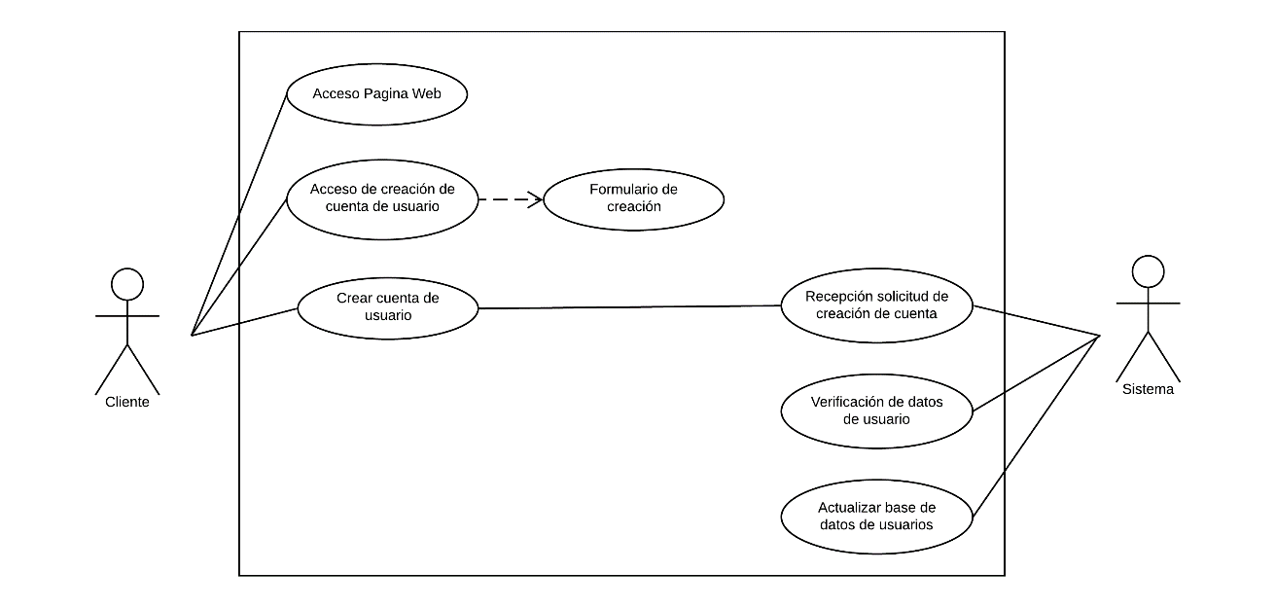
3.1.1 Creación de usuario: El nuevo cliente ingresa a la página web, ingresa a la sección de registro de usuario donde se le presenta un formulario de creación de usuario. Cuando se crea la cuenta, una vez verificados los datos de usuario, el sistema actualiza la base de datos de usuarios.

3.1.2 Reserva de hora: En este caso de uso el cliente desea reservar una hora para atenderse. El cliente primero deberá estar registrado y haber ingresado a su cuenta, luego ingresa al catálogo y consulta las fechas, donde se muestran los horarios disponibles, entonces selecciona el tipo de servicio y termina de reservar la hora. Una vez terminado esto, el cliente debe pagar el adelanto del 30% para completar la reserva. El cliente, si lo desea, también puede cancelar dicha reserva.
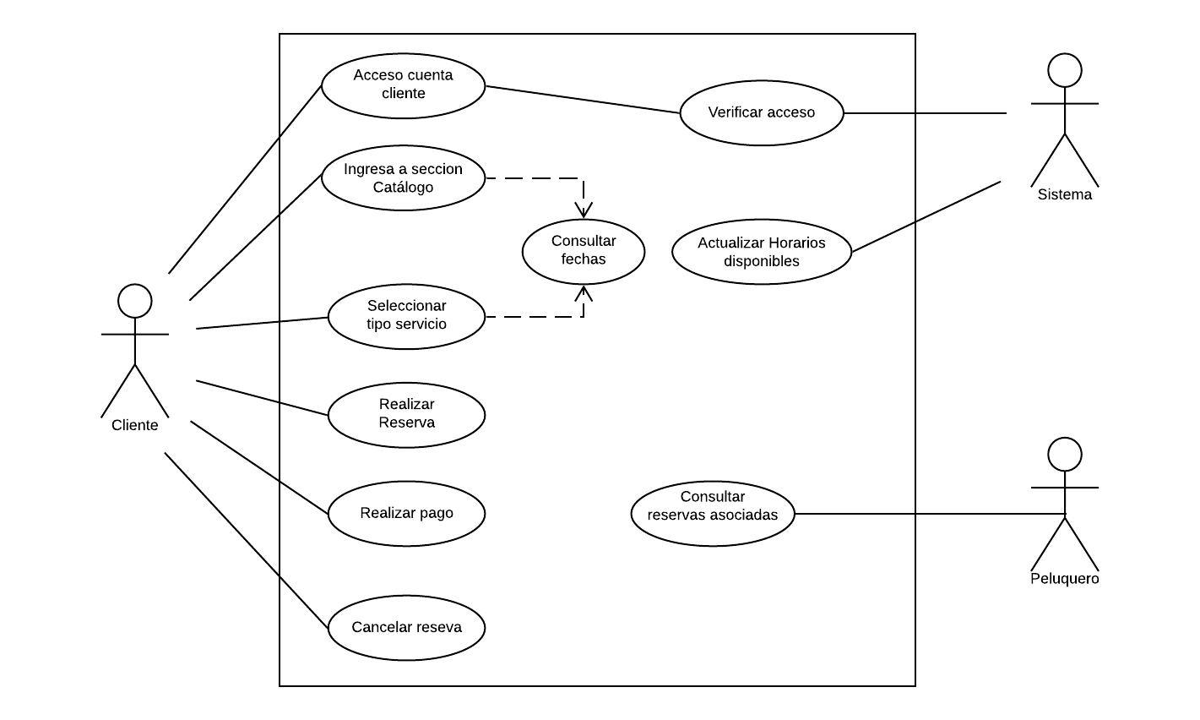

3.1.3 Membresía de Usuario: Si el cliente cumple con un número de reservas exitosas en un periodo de tiempo, puede optar por una membresía que le otorgará beneficios en la peluquería. Dichos beneficios pueden ser descuentos en servicios, o un descuento general en la reserva de hora (pudiendo reservar sin pagar el 30%, y no cobrándose ese porcentaje al llegar a la peluquería.
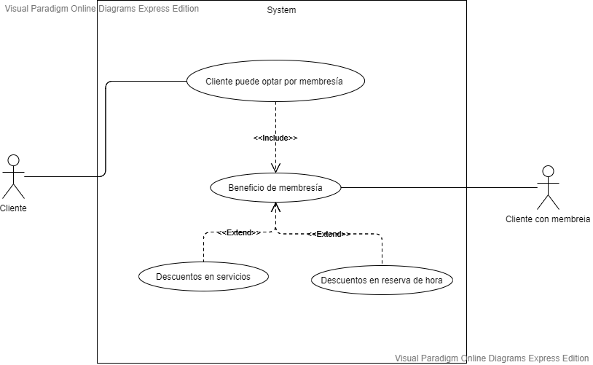

3.1.4 Ver catálogo: El cliente accede a la página web y luego a su cuenta, selecciona el tipo de servicio para ver el catálogo.
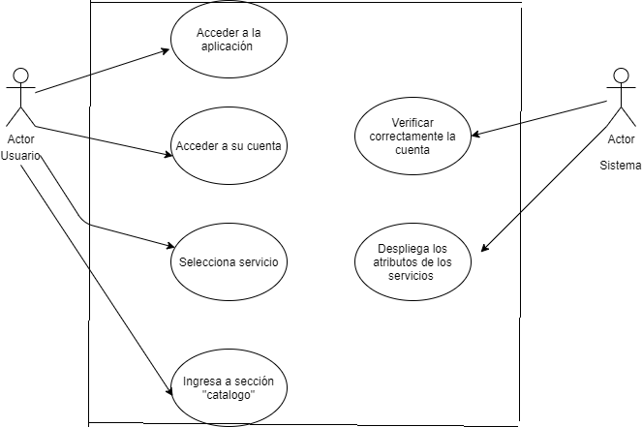

3.2 Vista lógica
3.2.1 Diagrama de clases:
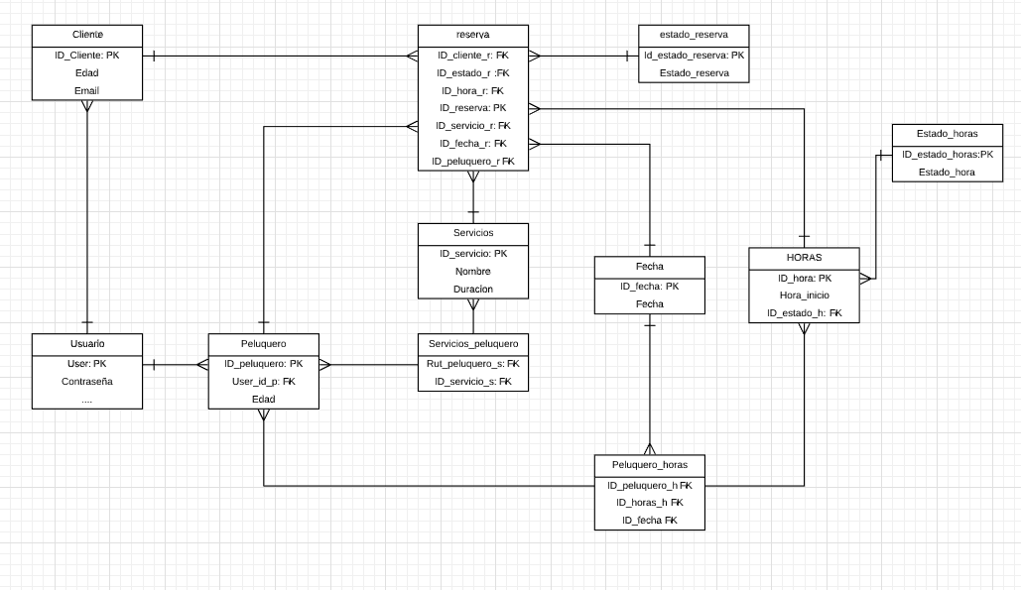

    - Modelo de Datos:
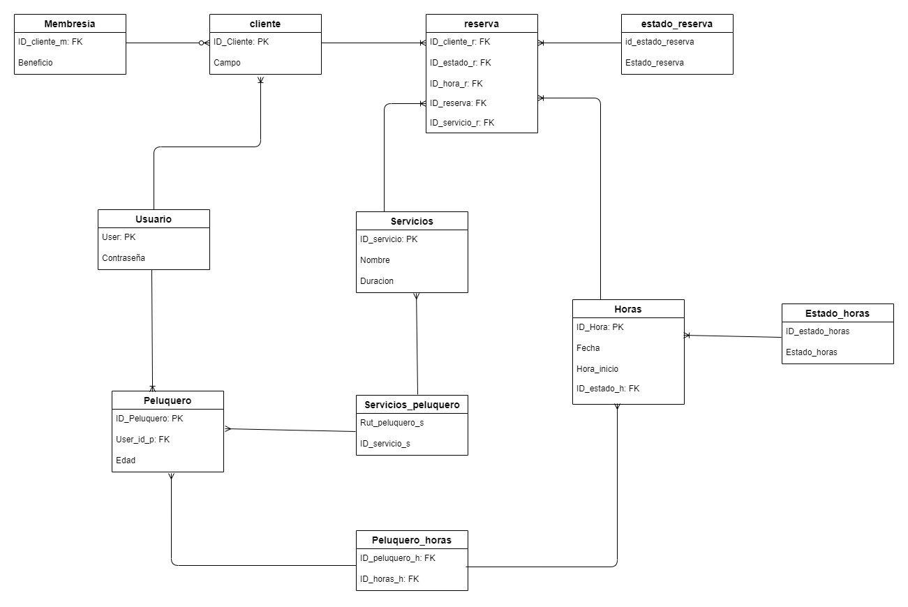

3.3 Vista de Despliegue
3.3.1 Diagrama de Componentes:
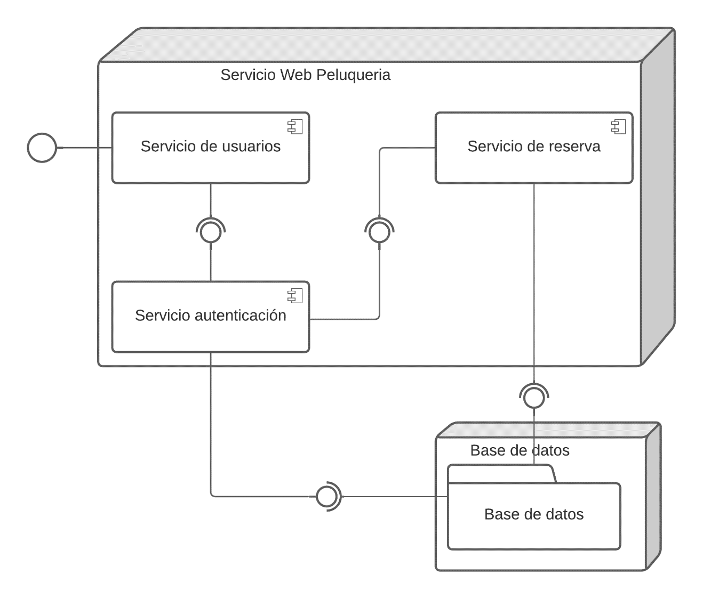

3.4 Vista de Procesos:
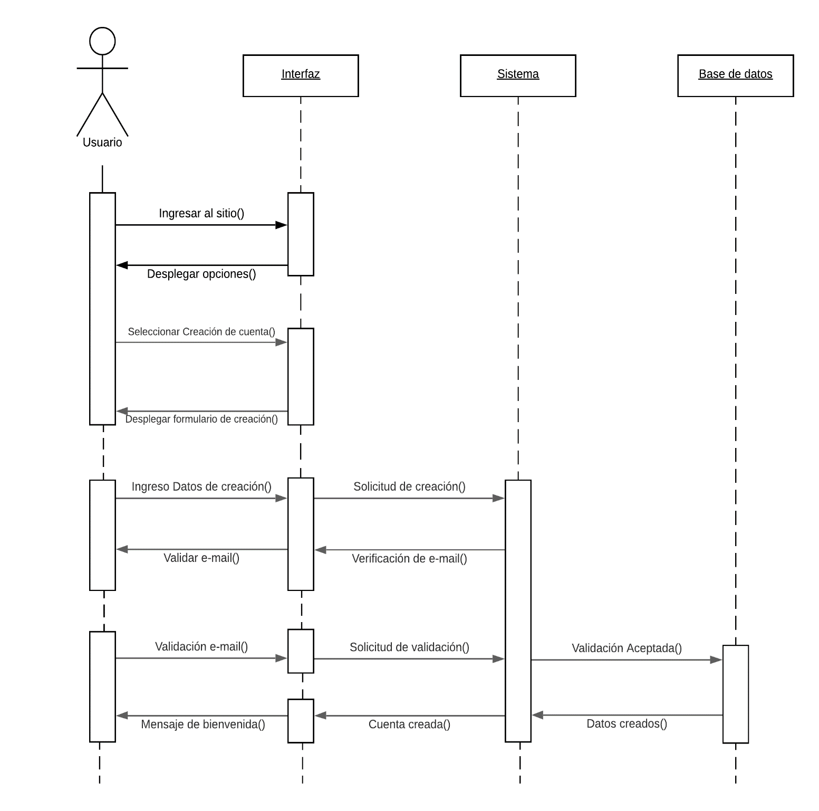
3.4.1 Diagrama de Secuencia “Registro de Usuario”:

3.4.2 Diagrama de Secuencia “Reserva de Horas”:
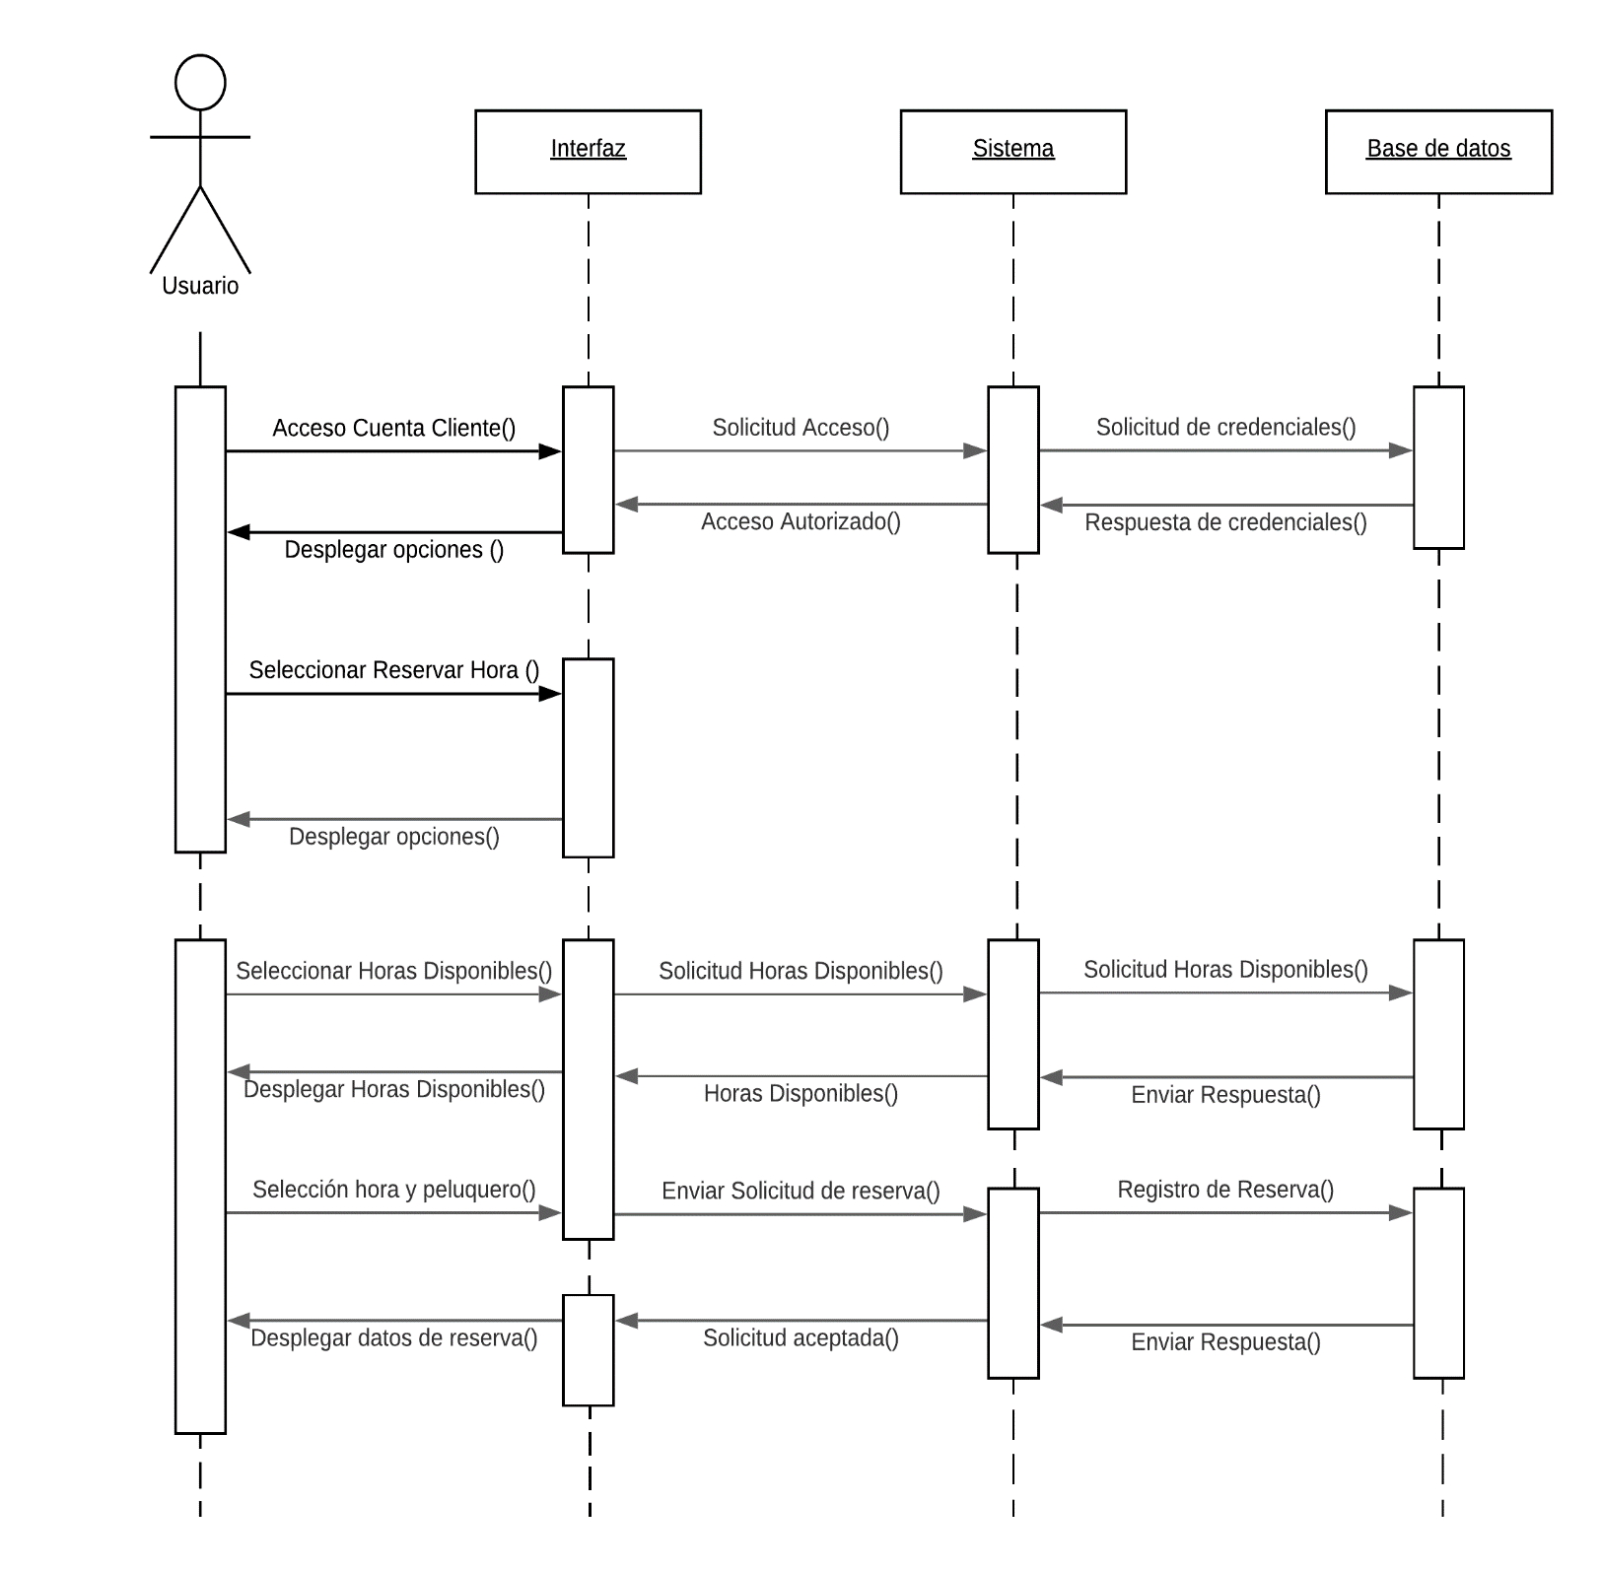

3.4.3 Diagrama de Secuencia “Realizar Pago”:
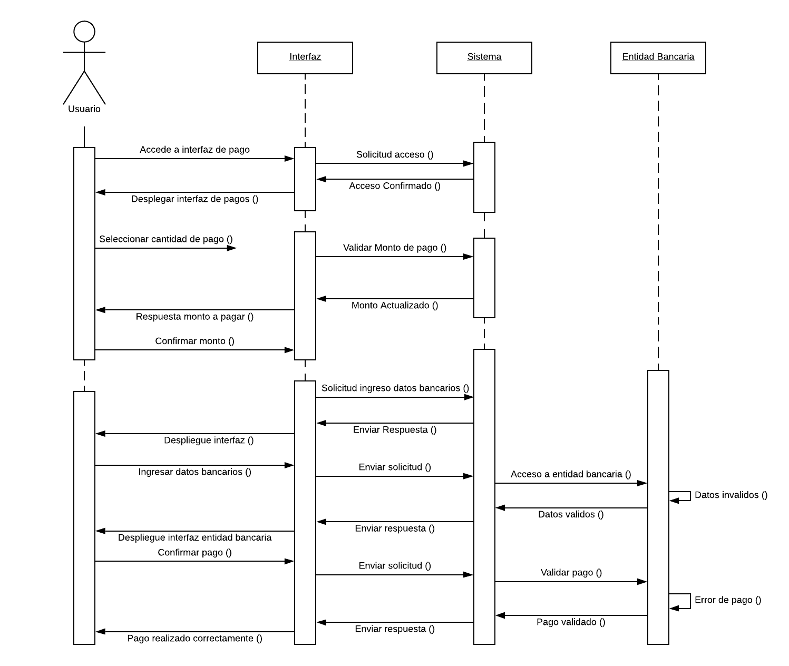

3.4.4 Diagrama de Actividad “Ingreso de Usuario”:
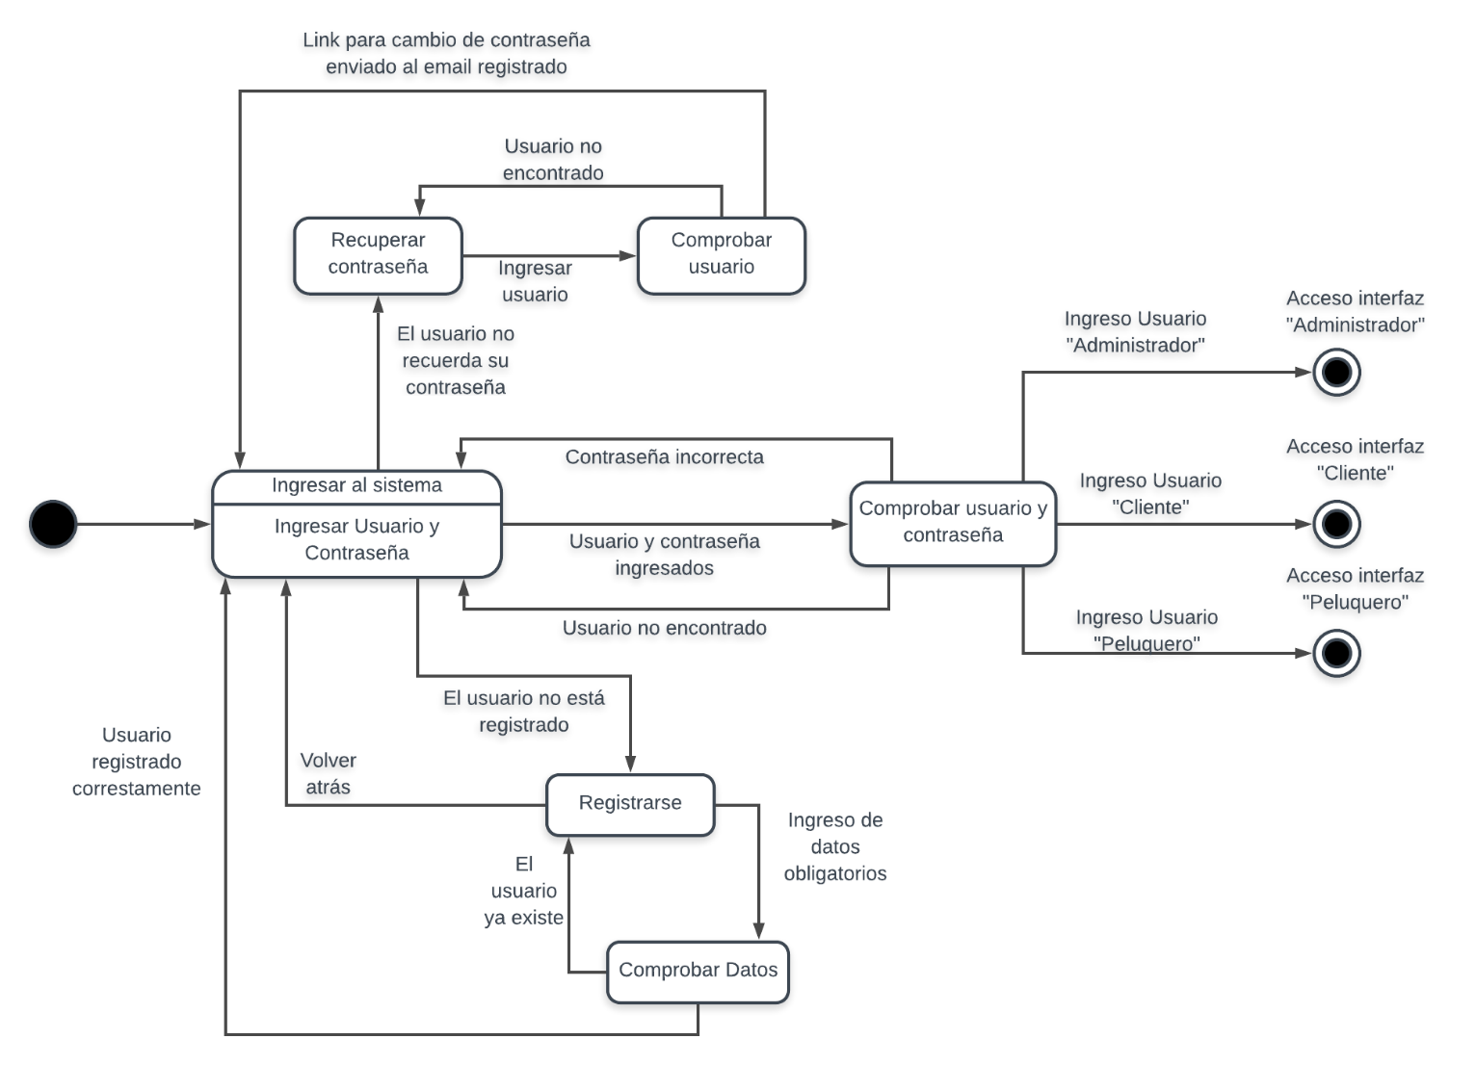

3.4.5 Diagrama de Actividad “Cliente”:

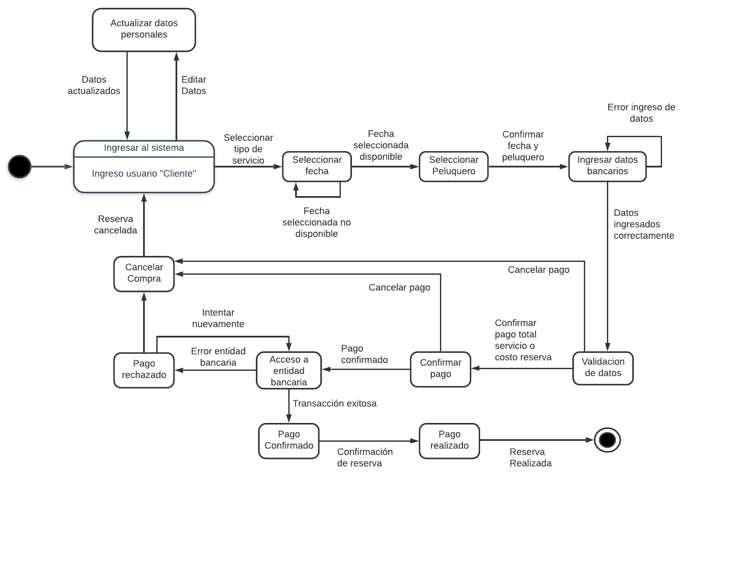

3.5 Vista Física
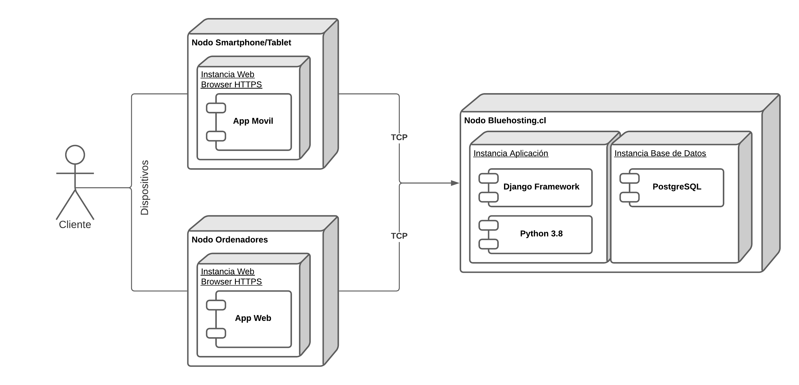
3.5.1 Diagrama de despliegue:

